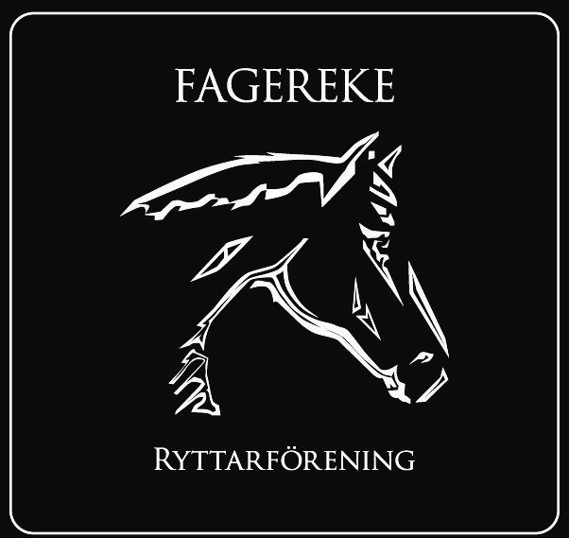
Protokoll styrelsemöte i Fagereke Ryttarförening

Datum: 13 juni 2024
Deltagare: Susanne Jonsson, Evelina Sjösten-Slättås, Kristian Syrén, Emil Vilhelmsson, Linda Gabrielsson, Lars Norén & Johan Larsson
Frånvarande: Amanda Walder

- Justerare för mötesprotokollet Emil Vilhelmsson

- Föregående protokoll Inget att anmärka

- Föreningens ekonomi & administration
-73 medlemmar.
-Byte av bank. Allt är inskickat och ska vara klart innan månaden är slut.
-Ekonomin är stabil.
-Namnbyte; Dokumenten är inskickade till Skatteverket. De reviderade stadgarna är på remiss till Svenska Ridsportförbundet.
-Evelina ska få behörighet till IdrottOnline

- Förbundsinformation & utbildningar -

- Sektionsrapportering
*Ungdomssektionen: Kommer att arrangera Pay & Jump 16:e juni
*Tävlingssektionen: Dokumenten är inskickade om en ytterligare ekonomibehörighet för TDB/Euqipe.
*Stallsektion: Styrelsen beslutade att Emil Vilhelmsson & Linda Gabrielsson (medlemmar från styrelsen) och Catrine Hilmersson ingår i stallsektionen. Första uppdraget blir att revidera stallkontrakten.
*Cafeteriasektion (på gång)

- Rapporter & skrivelser
– Medlemmarna: Det har kommit åsikter om att det dras in stenar i paddocken när det sladdas. Mycket stenar är upplockade nu. Vi kommer att komma undan det problemet med den nya sladden.
– Hästägarna: -

- Återkoppling från föreningsfunktionerna
- Stallvärden Cathrine Hilmersson: Det finns renoveringsbehov tex metallramarna som brädorna sitter i. Frågan ställdes; Hur är renoveringsplaneringen? Styrelsen svarar med att en plan ska göras. Kassören har inte fått tillgång till banken därför har inte budget för stallet gjorts.
Styrelsen tar beslut om sista boxen ska hyras ut eller inte på nästa möte, 8 aug.
Ska vi slänga transportören? Ja, det finns beslut på det.

- Träningsvärden Evelina Sjösten-Slättås: Evelina håller på och undersöker om vi kan ha en clinic i höst. Jobbet med kalendern fortsätter. Schemat för anläggningar är på gång ut på hemsidan.

-Anläggningsvärdar Lars Norén & Johan Larsson: Vi lägger ut salt på banorna efter sommaren. Ny harv/sladd är inköpt och levereras i månadsskiftet.

-Hemsida & sociala medier: Amanda Walder (Cecilia Nilsson) Vi behöver uppdatera hemsidan. Det är mycket gammalt som ligger kvar. Arbetet är påbörjat.

-Administration & bidrag: Linda Gabrielsson (Madde Norèn)

-Sponsor och utveckling: Kristian Syrén Nya skyltar har kommit upp i ridhuset. Sponsorpengar har kommit in och det är fler sponsorer på gång. Sponsorpaket ska jobbas fram.

- Pågående projekt
-Utbyggnad av paddock. Vi jobbar på det. Vi behöver lägga mycket eget arbete, då det blir för dyrt annars.

- Övriga punkter
-Vi lägger ut traktorn för försäljning. Emil har ev. en köpare.
-Den gula ”nya” sladden blev inte bra, så vi lägger ut även den på försäljning.

- Nästa möte: 19:00 8 augusti, 5 sep, 3 okt, 31 okt & 28 nov.

____________________ _______________________
Ordförande Lars Norén Sekreterare Susanne Jonsson

____________________
Justerare Emil Vilhelmsson

